10/25-16

Nachhaltig transformiert

The Flag: Vom Büro zum modernen Wohnraum

Paradebeispiel für ressourcenschonendes Bauen im urbanen Raum: Wie Holzbauweise und innovative Vorfertigungstechnologien zur nachhaltigen Transformation von Bestandsgebäuden beitragen können, demonstriert das Projekt „The Flag“ in Köln-Nippes. Das ehemalige Bürogebäude aus den 1980er Jahren wurde jetzt in ein modernes Appartementhaus für Studierende und Young Professionals mit 137 Wohneinheiten auf einer Bruttogeschossfläche von 7.134 Quadratmetern umgewandelt. Neben der Aufstockung in Holzbauweise realisierte Brüninghoff dabei eine energetisch optimierte Vorhangfassade.

Das Familienunternehmen The Flag konzentriert sich auf die Entwicklung, den Bau, den Kauf und den Betrieb von spezialisierten Wohnformen wie Studenten- und Young-Professionals-Apartments, Senioren- und Hotellösungen. So auch beim bisherigen Bürobau im Norden von Köln: Es verfügt über verschieden hohe Staffelgeschosse – von vier bis sieben Geschossen. Das Bestandsgebäude wurde nach Entwürfen von ME Projektsteuerung + Bauen Architekten aus Troisdorf ressourcenschonend umgebaut und erhielt auf allen Staffelgeschossen ein weiteres Geschoss beziehungsweise einen Pavillon. Die Florack Bauunternehmung GmbH fungierte dabei als Generalübernehmer und beauftragte Brüninghoff und Plansite. Die Brüninghoff Group setzte die Aufstockung der einzelnen Gebäudeteile in Holzbauweise sowie die Vorhangfassade um. Plansite übernahm bei dem Projekt die Tragwerksplanung und die Holzbaufachplanung.

Das Bestandsgebäude an der Neusser Straße 159 wurde zunächst vollständig entkernt und bis auf die Stahlbetonskelettstruktur zurückgebaut. Ziel war es, den Bestand durch eine Aufstockung in Holzbauweise zu erweitern und gleichzeitig eine nachhaltige Nutzung zu gewährleisten. Die neuen Staffelgeschosse, die das Gebäude auf acht Etagen erweitern, wurden mit vorgefertigten Holzrahmenbauelementen realisiert. Zusätzliche Geschosse erhöhen die Bruttogeschossfläche von 6.134 Quadratmeter auf 7.134 Quadratmeter. Das oberste Geschoss umfasst Gemeinschaftsflächen mit Kamin und Zugang zur Dachterrasse. Die Grundstücksfläche des Projekts beträgt lediglich 1.180 Quadratmeter. Die innerstädtische Bebauung zählte zu den Herausforderungen, die es zu berücksichtigen galt.

Holzbauweise als Schlüssel zur Nachhaltigkeit
Die Entscheidung für Holz als Hauptbaumaterial war maßgeblich von den Vorteilen des Werkstoffs geprägt. Holz überzeugt nicht nur durch sein geringes Gewicht und seine hohe Tragfähigkeit, sondern leistet auch einen positiven Beitrag zur Nachhaltigkeit. Das verwendete Holz stammt aus nachhaltig bewirtschafteten Wäldern und ist PEFC-zertifiziert. Die Aufstockung in Holzbauweise bot zudem statische Vorteile: Dank des geringen Eigengewichts – die Holzrahmenbauelemente wiegen deutlich weniger als vergleichbare Stahl- oder Betonkonstruktionen – konnten die Lasten auf die bestehende Stahlbetonstruktur effizient verteilt werden. Wo notwendig, wurden Lamellen aus carbonfaserverstärktem Kunststoff (CFK-Lamellen) und zusätzliche Betonwände integriert, um die Tragfähigkeit zu gewährleisten.

Die tragenden Elemente der neuen Geschosse bestehen aus Brettschichtholzstützen und Brettsperrholzdecken. Der mehrschichtige Wandaufbau der Außenwände erfüllt sowohl funktionale als auch ästhetische Anforderungen: Auf der Innenseite bildet eine 15 Millimeter dicke Gipsfaserplatte die erste Schicht, die eine glatte und robuste Oberfläche für die Innenraumgestaltung bietet. Direkt darauf folgt eine weitere 15 Millimeter starke Gipsfaserplatte, die als Dampfsperre fungiert. Um eine luft- und dampfdichte Ebene zu gewährleisten, werden die Stöße dieser Platten sorgfältig verklebt. Das tragende Element der Wand besteht aus 6/240 Millimeter starkem Konstruktionsvollholz. Zwischen den Holzständern wird eine 240 Millimeter dicke Mineralwolle der Baustoffklasse A1 eingebracht, die nicht brennbar ist und eine Wärmeleitfähigkeit von λ = 0,32 W/(m·K) aufweist. Diese Schicht sorgt für eine effektive Wärmedämmung und trägt gleichzeitig zum Schallschutz bei. Auf der Außenseite der Dämmung wird eine weitere 15 Millimeter dicke Gipsfaserplatte angebracht, die die Konstruktion stabilisiert und die Dämmung schützt. Zum Schutz vor Wind und Feuchtigkeit wird eine Fassadenbahn aufgebracht. Diese ist diffusionsoffen und ermöglicht es, dass Feuchtigkeit aus dem Inneren der Wand entweichen kann, während sie die Konstruktion vor äußeren Einflüssen schützt. Darauf folgt eine Lattung aus Konstruktionsvollholz, die als Unterkonstruktion für die Fassadenverkleidung dient und gleichzeitig eine Hinterlüftung ermöglicht. Den Abschluss bildet eine acht Millimeter starke Außenverkleidung aus Rockpanel Colours-Platten. Diese sind nicht nur witterungsbeständig und langlebig, sondern verleihen der Fassade auch eine moderne und hochwertige Optik.

Vorfertigung und Logistik
Ein zentraler Aspekt des Projekts war der hohe Vorfertigungsgrad der Bauelemente. Die Holzrahmenbauelemente wurden alle vorproduziert – inklusive Fenster, Dämmung und Fassadenverkleidung. Diese Vorgehensweise minimierte die Bauzeit vor Ort und reduzierte die Belastung durch Baustellenverkehr in der dicht bebauten Innenstadtlage. Auch ermöglicht die Vorfertigung der Bauelemente eine wetterunabhängige Produktion und reduziert Abfälle auf der Baustelle.

Die urbane Lage stellte besondere Anforderungen an die Logistik. Aufgrund begrenzter Lagerflächen auf der Baustelle erfolgte die Anlieferung der Bauteile „just in time“. Ein durchdachtes Montagekonzept sorgte für einen reibungslosen Bauablauf. Die Montage der Wandelemente erfolgte mit bereits eingesetzten Fenstern, um sofort eine regendichte Fassade zu gewährleisten. Ein Kran im Innenhof ermöglichte die vertikale und horizontale Verladung der Bauteile. Zudem kam eine funkgesteuerte Traverse zum Einsatz, die eine millimetergenaue Positionierung der Elemente ermöglicht.

Energetische Sanierung und Fassadengestaltung
Die neue Vorhangfassade aus Holzrahmenbauelementen wurde energetisch optimiert. Sie besteht aus Gipsfaserplatten, Mineralwolldämmung und Fassadentafeln aus hoch verdichteter Steinwolle. Diese Materialkombination bietet nicht nur eine ansprechende Optik, sondern auch eine hohe Energieeffizienz. Die Fassade trägt daher auch wesentlich zur Einhaltung des Effizienzhaus-Standards EH 40 bei, der für die Aufstockung angestrebt wurde. Die Fassadenelemente wurden vor der tragenden Konstruktion montiert, um Platz für eine Installationsebene zu schaffen.

Herausforderungen bei der Transformation
Die Transformation des Bürogebäudes in ein Wohnhaus brachte einige Herausforderungen mit sich. Insbesondere die fein gegliederte Aufteilung der Apartments erforderte umfangreiche Durchbrüche und Anpassungen an der bestehenden Tragstruktur. Die Integration neuer Leitungsführungen für die technische Gebäudeausrüstung (TGA) wurde durch den Einsatz vorgefertigter Module erleichtert.

Ein weiteres Augenmerk lag auf dem Brandschutz. Die Holzrahmenbauelemente wurden gemäß den Anforderungen der Feuerwiderstandsklasse F30-B ausgeführt, um Sicherheit zu gewährleisten. Die integrierte Wärmedämmung aus Mineralwolle entspricht hohen Standards der Wärmeleitfähigkeit (WLG 032).

Die Flachdachkonstruktion der neuen Geschosse wurde als Warmdach ausgeführt. Eine Brettsperrholzdecke aus Fichtenholz bildet die Basis. Zur Wärmedämmung wird beim Flachdach eine 36 Zentimeter dicke EPS-Schicht eingesetzt, bei der Dachterrasse beträgt die Schichtstärke 20 Zentimeter. Die Gefälledämmplatten verhelfen zu einer Neigung von zwei Prozent, sodass anfallendes Wasser zur Gebäudemitte abgeleitet wird.

The Flag zeigt, wie Holzbauweise und Vorfertigung innovative Lösungen für die Herausforderungen des urbanen Bauens im Bestand bieten können. Durch die Kombination aus nachhaltigen Materialien, hohem Vorfertigungsgrad und effizienter Logistik wurde ein ressourcenschonendes und zukunftsweisendes Gebäude geschaffen.
ca. 6.400 Zeichen

Bautafel
Bauvorhaben: Umnutzung Büroimmobilien in Köln-Nippes
Bauherr: THE FLAG Köln GmbH, Köln
Generalunternehmer: Florack Bauunternehmung GmbH, Heinsberg
Architektur: ME Projektsteuerung + Bauen Architekten, Troisdorf
Aufstockung in Holzbauweise sowie Holz-Vorhangfassade: Brüninghoff GmbH & Co. KG, Heiden
Tragwerksplanung: Plansite integral design & engineering, Münster
Bauzeit: Dezember 2024 bis Februar 2026

Bildunterschriften
Das Bildmaterial in hoher Auflösung erhalten Sie unter: https://drive.kommunikation2b.de/d/s/15VHZ0EHq7C7quLYqYuqdOfXvUB4YZzs/oHT9wZ31ldxqtaVBtIIVqJ6hV24WWHGw-pbegPmKGrgw

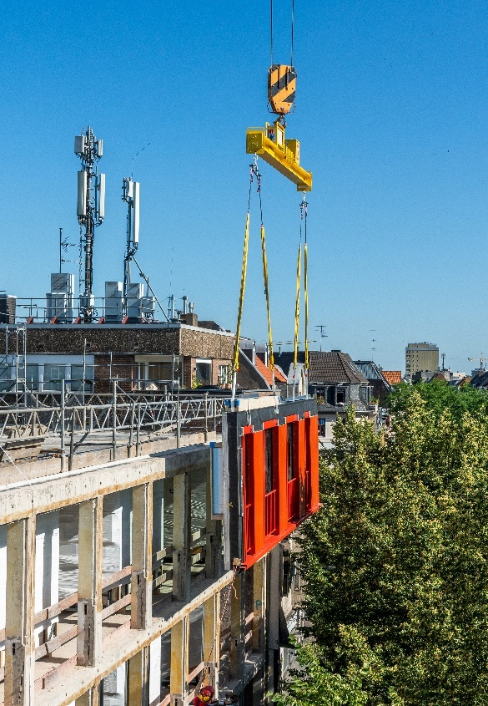
[25-16 Energetisch optimiert]
Die energetisch optimierte Vorhangfassade besteht aus Gipsfaserplatten, Mineralwolldämmung sowie Fassadentafeln aus hoch verdichteter Steinwolle.
Foto: Brüninghoff
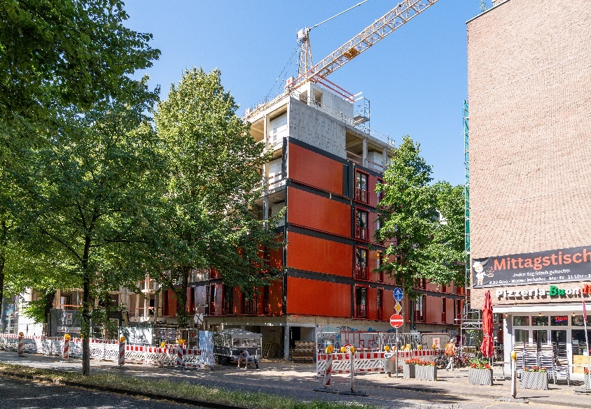
[25-16 The Flag Nippes]
Die innerstädtische Lage galt es bei den Planungen zu berücksichtigen.
Foto: Brüninghoff
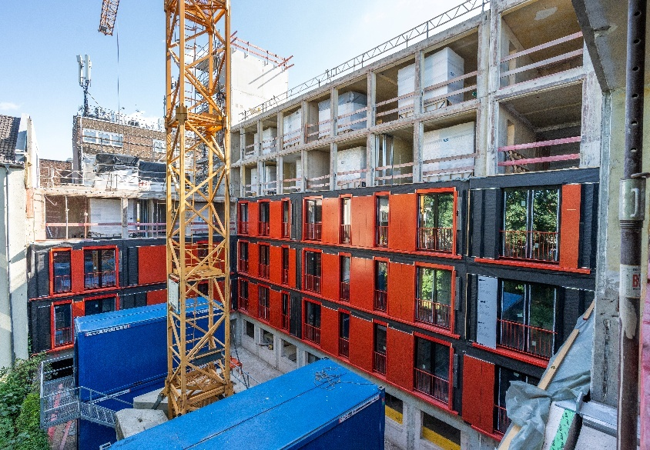
[25-16 Vorhangfassade]
Brüninghoff setzt die Aufstockung der einzelnen Gebäudeteile in Holzbauweise sowie die Vorhangfassade um.
Foto: Brüninghoff
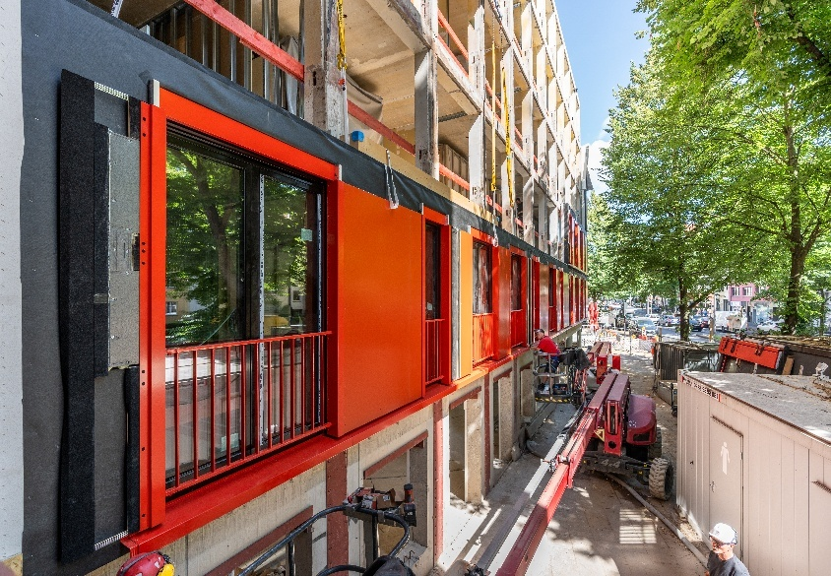
[25-16 Ressourcenschonend]
Die Kombination aus Holzbauweise und innovativer Vorfertigung ermöglicht ressourcenschonendes Bauen in urbaner Lage.
Foto: Brüninghoff

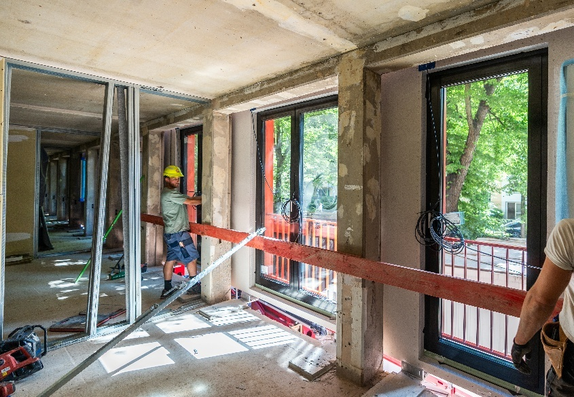
[25-16 Zusätzlicher Wohnraum]
Im Rahmen einer Revitalisierung werden aus dem Bürogebäude moderne Wohneinheiten.
Foto: Brüninghoff

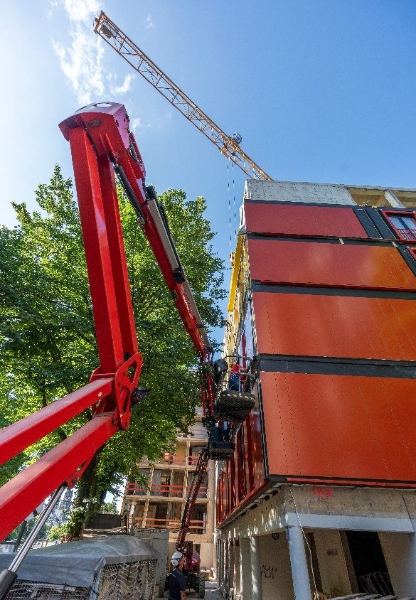

[25-16 Vorfertigung]
Die Vorfertigung ermöglicht eine wetterunabhängige Produktion und reduziert Abfälle auf der Baustelle. Zudem werden Baustellenabläufe in der innerstädtischen Lage zugunsten von Verkehr und Anwohnern optimiert.
Foto: Brüninghoff
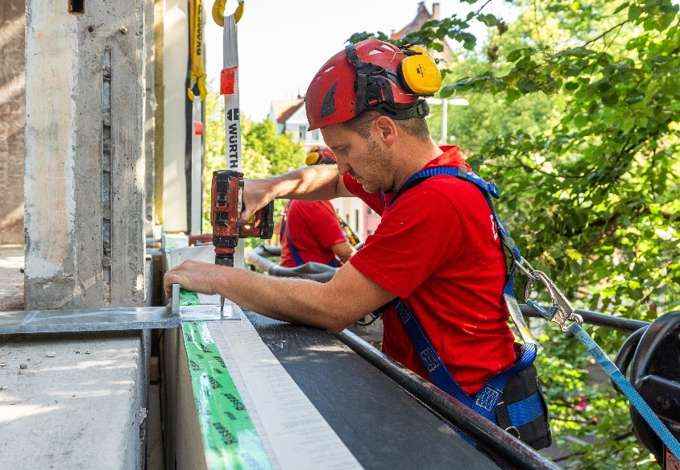
[25-16 Montage]
Um Platz für eine Installationsebene zu schaffen, wurden die Fassadenelemente vor der tragenden Konstruktion montiert.
Foto: Brüninghoff
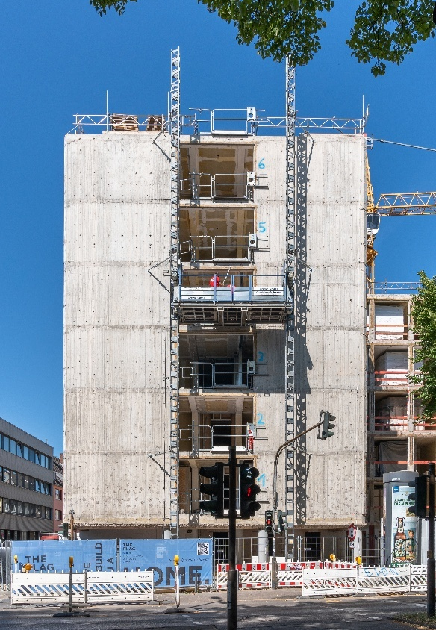
[25-16 Aufstockung]
Das ehemalige Bürogebäude wird in ein modernes Appartementhaus mit 137 Wohneinheiten auf 7.134 Quadratmetern umgewandelt und in diesem Rahmen aufgestockt.
Foto: Brüninghoff

Über Brüninghoff:
Seit über 50 Jahren perfektioniert die Brüninghoff Group das industriell vorgefertigte Bauen in der Kombination aus Holz, Beton, Stahl und Aluminium. Sechs Gesellschaften der Group mit 700 Beschäftigten planen, produzieren, realisieren und erbringen Serviceleistungen für Immobilien. Sie treiben Innovationen voran und sind Technologievorreiter für nachhaltige und ressourceneffiziente Bauteil-, Gebäude- und Energielösungen. Brüninghoff versteht das Gebäude im Lebenszyklus und bietet alle Leistungen aus einer Hand bis hin zur Wiederverwendung der eigenen Produktentwicklungen.

Rückfragen beantwortet gern:

Brüninghoff
Frank Steffens
Fon: 02867/9739-114
Mail: Steffens@brueninghoff.de
Kommunikation2B
Andre Wand
Fon: 0231/33049323
Mail: a.wand@kommunikation2b.de

